Rapport sur l’état des communications
dans les zones impactées par l’ouragan Ida aux États-Unis
1er septembre 2021

Ce qui suit est un rapport sur l’état des services de communication dans les zones géographiques impactées par l’ouragan Ida le 1er septembre à 11:00 ET aux États-Unis. Ce rapport intègre les données de panne de réseau fournies par les opérateurs de télécommunications au Système de déclarations en lien avec des désastres (DIRS) de la Commission Fédérale des Communications (FCC). Veuillez noter que la situation opérationnelle des services de communication lors d’un désastre peut évoluer rapidement ; ce rapport présente donc un aperçu de la situation à un moment précis.

Les comtés indiqués ci-dessous se trouvent dans la zone géographique faisant actuellement partie de la DIRS (« zone de désastre ») concernée par le rapport d’aujourd’hui.

Alabama : Baldwin, Clarke, Conecuh, Escambia, Mobile, Monroe, Washington.

Louisiane : Acadia, Ascension, Assumption, Avoyelles, East Baton Rouge, East Feliciana, Evangeline, Iberia, Iberville, Jefferson, Lafayette, Lafourche, Livingston, Orleans, Plaquemines, Point Coupee, St, Martin, St, Mary, St. Bernard, St. Charles, St. Helena, St. James, St. John the Baptist, St. Landry, St. Martin, St. Tammany, Tangipahoa, Terrebonne, Vermillion, Washington, West Baton Rouge, West Feliciana.

Mississippi : Adams, Alcorn, Amite, Attala, Benton, Bolivar, Calhoun, Carroll, Chickasaw, Choctaw, Claiborne, Clay, Coahoma, Copiah, DeSoto, Forrest, Franklin, George, Greene, Grenada, Hancock, Harrison, Hinds, Holmes, Humphreys, Issaquena, Itawamba, Jackson, Jefferson, Lafayette, Lamar, Lee, Leflore, Lincoln, Madison, Marion, Marshall, Monroe, Montgomery, Panola, Pearl River, Perry, Pike, Pontotoc, Prentiss, Quitman, Sharkey, Stone, Sunflower, Tallahatchie, Tate, Tippah, Tishomingo, Tunica, Union, Walthall, Warren, Washington, Webster, Wilkinson, Yalobusha, Yazoo.

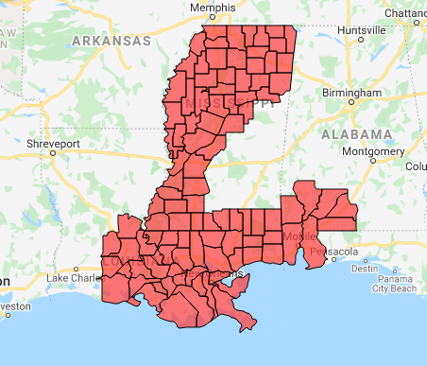
Services du 911

Le Bureau de la Sécurité Intérieure et Publique (PSHSB) est mis au courant de la situation de chaque Centre de réception des appels d'urgence (PSAP) par l’intermédiaire des déclarations des fournisseurs de services 911 dans le DIRS, rapportées au Centre de Soutien de la Sécurité Publique du FCC, en coordination avec les administrateurs du 911 dans les états et, si nécessaire, en contact direct avec les PSAP individuels.

Alabama : Selon les rapports, aucun PSAP n’a été affecté.

Louisiane :
- Les services du 911 LA de la paroisse d'Assomption ont été signalés comme étant hors service.
- La paroisse de St. Mary a redirigé les appels vers d'autres lignes téléphoniques sans information sur la localisation.
- Le bureau du shérif de la paroisse de St. John a redirigé les appels 911 vers d’autres PSAP avec des informations sur la localisation.
- Les communications de la paroisse de Terrebonne sont opérationnelles sans information sur la localisation.

Mississippi : Selon les rapports, aucun PSAP n’a été affecté.

Le graphique suivant montre la tendance des effets sur les PSAP depuis l'arrivée de la tempête sur les côtes :

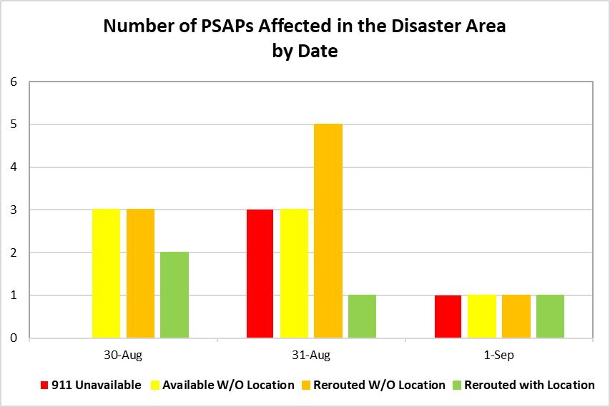

Services sans fil

La section suivante décrit l'état des services de communications sans fil et leur restauration dans la zone sinistrée. Le graphique ci-dessous montre leur évolution :

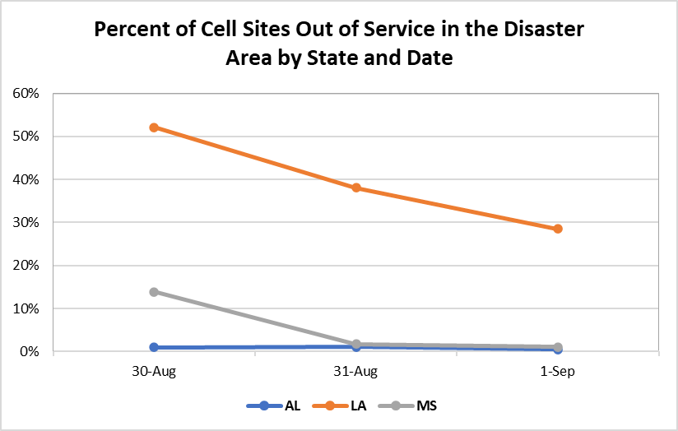

La situation actuelle des services de communication sans fil par comté est telle qu’indiquée sur la carte ci-dessous.

Pourcentage de stations de base hors service
par comté ou paroisse 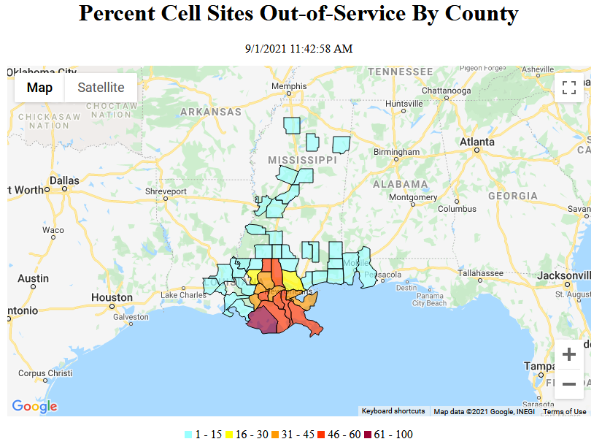

Le tableau suivant fournit la liste des stations de base hors service par comté ou paroisse. On compte 12.7% (contre 17.1% hier) de stations de base hors service dans la zone impactée. Ces informations ont été fournies par les signataires de l’Accord-cadre de coopération sur la résilience du réseau sans fil.

Alabama

États | Comtés affectés | Stations de base desservies | Stations de base hors service | Pourcentage de stations de base hors service | Stations de base hors service à la suite de dégâts | Stations de base hors service à cause du transport | Stations de base hors service à cause de l’alimentation électrique
AL | BALDWIN | 329 | 3 | 0.9% | 2 | 1 | 0
AL | CLARKE | 46 | 0 | 0.0% | 0 | 0 | 0
AL | CONECUH | 39 | 0 | 0.0% | 0 | 0 | 0
AL | ESCAMBIA | 55 | 0 | 0.0% | 0 | 0 | 0
AL | MOBILE | 487 | 2 | 0.4% | 0 | 2 | 0
AL | MONROE | 31 | 0 | 0.0% | 0 | 0 | 0
AL | WASHINGTON | 32 | 0 | 0.0% | 0 | 0 | 0
TOTAL |  | 1,019 | 5 | 0.5% | 2 | 3 | 0

Louisiane

États | Paroisses affectées | Stations de base desservies | Stations de base hors service | Pourcentage de stations de base hors service | Stations de base hors service à la suite de dégâts | Stations de base hors service à cause du transport | Stations de base hors service à cause de l’alimentation électrique
LA | ACADIA | 45 | 1 | 2.2% | 1 | 0 | 0
LA | ASCENSION | 88 | 37 | 42.0% | 0 | 6 | 33
LA | ASSUMPTION | 19 | 8 | 42.1% | 2 | 3 | 4
LA | AVOYELLES | 52 | 0 | 0.0% | 0 | 0 | 0
LA | EAST BATON ROUGE | 360 | 65 | 18.1% | 5 | 18 | 43
LA | EAST FELICIANA | 27 | 3 | 11.1% | 0 | 0 | 3
LA | EVANGELINE | 41 | 0 | 0.0% | 0 | 0 | 0
LA | IBERIA | 46 | 1 | 2.2% | 1 | 0 | 0
LA | IBERVILLE | 42 | 6 | 14.3% | 0 | 2 | 4
LA | JEFFERSON | 289 | 144 | 49.8% | 8 | 37 | 101
LA | LAFAYETTE | 154 | 1 | 0.6% | 0 | 1 | 0
LA | LAFOURCHE | 78 | 46 | 59.0% | 4 | 9 | 38
LA | LIVINGSTON | 121 | 49 | 40.5% | 4 | 12 | 37
LA | ORLEANS | 348 | 117 | 33.6% | 17 | 14 | 87
LA | PLAQUEMINES | 56 | 32 | 57.1% | 5 | 10 | 17
LA | POINTE COUPEE | 25 | 1 | 4.0% | 0 | 0 | 1
LA | ST. MARY | 56 | 8 | 14.3% | 4 | 3 | 1
LA | ST. BERNARD | 36 | 14 | 38.9% | 3 | 1 | 10
LA | ST. CHARLES | 41 | 19 | 46.3% | 3 | 0 | 16
LA | ST. HELENA | 13 | 7 | 53.8% | 0 | 1 | 6
LA | ST. JAMES | 33 | 17 | 51.5% | 2 | 4 | 11
LA | ST. JOHN THE BAPTIST | 27 | 12 | 44.4% | 1 | 1 | 10
LA | ST. LANDRY | 85 | 6 | 7.1% | 6 | 0 | 0
LA | ST. MARTIN | 48 | 0 | 0.0% | 0 | 0 | 0
LA | ST. TAMMANY | 260 | 78 | 30.0% | 45 | 6 | 27
LA | TANGIPAHOA | 118 | 54 | 45.8% | 5 | 10 | 43
LA | TERREBONNE | 81 | 52 | 64.2% | 6 | 16 | 34
LA | VERMILION | 55 | 0 | 0.0% | 0 | 0 | 0
LA | WASHINGTON | 55 | 7 | 12.7% | 1 | 1 | 5
LA | WEST BATON ROUGE | 32 | 0 | 0.0% | 0 | 0 | 0
LA | WEST FELICIANA | 28 | 2 | 7.1% | 0 | 1 | 1
TOTAL |  | 2,759 | 787 | 28.5% | 123 | 156 | 532

Mississippi

États | Comtés affectés | Stations de base desservies | Stations de base hors service | Pourcentage de stations de base hors service | Stations de base hors service à la suite de dégâts | Stations de base hors service à cause du transport | Stations de base hors service à cause de l’alimentation électrique
MS | ADAMS | 41 | 0 | 0.0% | 0 | 0 | 0
MS | ALCORN | 34 | 0 | 0.0% | 0 | 0 | 0
MS | AMITE | 24 | 2 | 8.3% | 0 | 0 | 2
MS | ATTALA | 19 | 1 | 5.3% | 0 | 0 | 1
MS | BENTON | 19 | 0 | 0.0% | 0 | 0 | 0
MS | BOLIVAR | 28 | 0 | 0.0% | 0 | 0 | 0
MS | CALHOUN | 19 | 2 | 10.5% | 0 | 2 | 0
MS | CARROLL | 24 | 0 | 0.0% | 0 | 0 | 0
MS | CHICKASAW | 17 | 0 | 0.0% | 0 | 0 | 0
MS | CHOCTAW | 15 | 0 | 0.0% | 0 | 0 | 0
MS | CLAIBORNE | 12 | 0 | 0.0% | 0 | 0 | 0
MS | CLAY | 10 | 0 | 0.0% | 0 | 0 | 0
MS | COAHOMA | 26 | 0 | 0.0% | 0 | 0 | 0
MS | COPIAH | 37 | 0 | 0.0% | 0 | 0 | 0
MS | DESOTO | 160 | 0 | 0.0% | 0 | 0 | 0
MS | FORREST | 84 | 1 | 1.2% | 1 | 0 | 0
MS | FRANKLIN | 29 | 0 | 0.0% | 0 | 0 | 0
MS | GEORGE | 40 | 1 | 2.5% | 0 | 0 | 1
MS | GREENE | 34 | 1 | 2.9% | 0 | 1 | 0
MS | GRENADA | 33 | 0 | 0.0% | 0 | 0 | 0
MS | HANCOCK | 61 | 2 | 3.3% | 0 | 2 | 0
MS | HARRISON | 208 | 3 | 1.4% | 1 | 1 | 1
MS | HINDS | 199 | 1 | 0.5% | 0 | 1 | 0
MS | HOLMES | 31 | 2 | 6.5% | 1 | 1 | 1
MS | HUMPHREYS | 7 | 0 | 0.0% | 0 | 0 | 0
MS | ISSAQUENA | 3 | 0 | 0.0% | 0 | 0 | 0
MS | ITAWAMBA | 28 | 0 | 0.0% | 0 | 0 | 0
MS | JACKSON | 132 | 1 | 0.8% | 1 | 0 | 0
MS | JEFFERSON | 45 | 1 | 2.2% | 0 | 0 | 1
MS | LAFAYETTE | 83 | 0 | 0.0% | 0 | 0 | 0
MS | LAMAR | 75 | 2 | 2.7% | 0 | 2 | 0
MS | LEE | 86 | 0 | 0.0% | 0 | 0 | 0
MS | LEFLORE | 35 | 0 | 0.0% | 0 | 0 | 0
MS | LINCOLN | 59 | 1 | 1.7% | 0 | 1 | 1
MS | MADISON | 120 | 4 | 3.3% | 1 | 2 | 1
MS | MARION | 25 | 0 | 0.0% | 0 | 0 | 0
MS | MARSHALL | 56 | 0 | 0.0% | 0 | 0 | 0
MS | MONROE | 52 | 1 | 1.9% | 0 | 1 | 0
MS | MONTGOMERY | 23 | 0 | 0.0% | 0 | 0 | 0
MS | PANOLA | 40 | 1 | 2.5% | 0 | 1 | 0
MS | PEARL RIVER | 82 | 0 | 0.0% | 0 | 0 | 0
MS | PERRY | 25 | 0 | 0.0% | 0 | 0 | 0
MS | PIKE | 46 | 2 | 4.3% | 1 | 1 | 0
MS | PONTOTOC | 37 | 0 | 0.0% | 0 | 0 | 0
MS | PRENTISS | 17 | 0 | 0.0% | 0 | 0 | 0
MS | QUITMAN | 8 | 0 | 0.0% | 0 | 0 | 0
MS | SHARKEY | 11 | 0 | 0.0% | 0 | 0 | 0
MS | STONE | 19 | 0 | 0.0% | 0 | 0 | 0
MS | SUNFLOWER | 24 | 0 | 0.0% | 0 | 0 | 0
MS | TALLAHATCHIE | 19 | 0 | 0.0% | 0 | 0 | 0
MS | TATE | 35 | 0 | 0.0% | 0 | 0 | 0
MS | TIPPAH | 22 | 0 | 0.0% | 0 | 0 | 0
MS | TISHOMINGO | 19 | 0 | 0.0% | 0 | 0 | 0
MS | TUNICA | 31 | 0 | 0.0% | 0 | 0 | 0
MS | UNION | 33 | 0 | 0.0% | 0 | 0 | 0
MS | WALTHALL | 25 | 1 | 4.0% | 0 | 0 | 1
MS | WARREN | 50 | 1 | 2.0% | 1 | 0 | 0
MS | WASHINGTON | 35 | 0 | 0.0% | 0 | 0 | 0
MS | WEBSTER | 22 | 0 | 0.0% | 0 | 0 | 0
MS | WILKINSON | 18 | 0 | 0.0% | 0 | 0 | 0
MS | YALOBUSHA | 26 | 0 | 0.0% | 0 | 0 | 0
MS | YAZOO | 37 | 0 | 0.0% | 0 | 0 | 0
TOTAL |  | 2,714 | 31 | 1.1% | 7 | 16 | 10

Le nombre de pannes de stations de base dans une zone spécifique ne correspond pas nécessairement à la disponibilité des services sans fil pour les consommateurs dans cette zone. Veuillez consulter « Improving the Resiliency of Mobile Wireless Communications Networks » Order, 31 FCC Rcd 13745, para. 10 (2016) (Améliorer la résilience des réseaux de communication sans fil mobiles) (reconnaissant la difficulté à dépeindre de façon précise la situation des services d’un fournisseur sans fil dans les situations d’urgences). Les réseaux sans fil sont fréquemment constitués de plusieurs stations de base redondantes fournissant une capacité maximale et une continuité de service même lorsqu’une station individuelle ne fonctionne pas. De plus, les fournisseurs sans fil utilisent fréquemment des installations temporaires, telles que des stations mobiles, une puissance électrique accrue sur les sites opérationnels, des accords d’itinérance ou mettent des mesures en place afin de maintenir le service pour les consommateurs touchés en cas d’urgences ou d’autres événements provoquant la panne des stations de base.

Installations par câble et fil (combinés)

Les entreprises de services par fil et câble ont rapporté le nombre suivant d’abonnés privés de service par état dans la zone de désastre ; cela peut inclure les téléphones, télévisions et/ou services internet hors service :

Alabama | Louisiane | Mississippi
1,125 | 468,674 | 10,909

Le graphique suivant illustre l'évolution du nombre d'abonnés hors service par état :

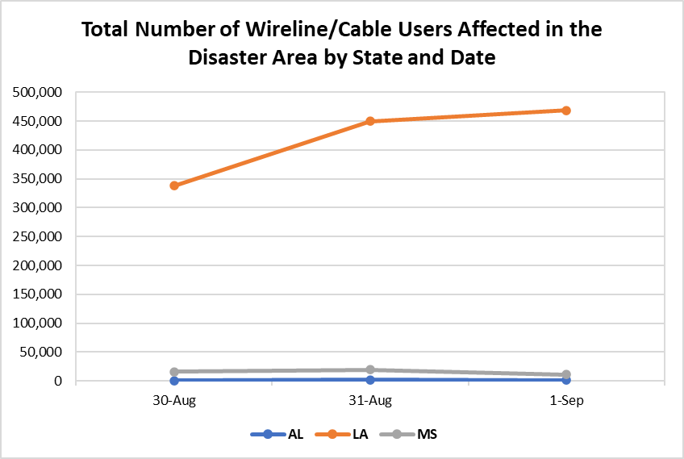

Télé- et radiodiffusion :

Statut des chaînes de télévision :

- 27 (aucun changement depuis hier) chaînes de TV ont rapporté un service opérationnel (KATC, KBTR, KDCG, KLFY-TV, KLWB, KSHV-TV, KWBJ-CD, KWBJ-CD, KXKW, WALA-TV, WBRZ, WDAM, WDBD, WEIQ, WFNA, WGMB-TV, WHLT, WJTV, WKRG-TV, WLAE-TV, WLBT, WLOV, WNTZ-TV, WTOK-TV, WVLA-TV, WVUE-DT, WXXV-TV).
- 4 (aucun changement depuis hier) chaînes de TV ont déclaré être hors service (KFOL, WGNO, WNOL-TV, WYES-DT).

Statut des chaînes de radio FM :

- 31 (aucun changement depuis hier) chaînes de radio FM ont rapporté un service opérationnel (KFXZ, KLFT, KLWB, KOGM, KRVE, KSALU, KSLO, KYMK, W225CZ, WBHY, WDMS, WEZB, WFFF-FM, WFMF, WKBU, WKSO, WKZU, WLMG, WNOE, WQNZ, WQRG-LP, WQRZ-LP, WQUE-FM, WRKN, WRNO-FM, WSKK, WWL-FM, WWUU, WWUU, WYLD-FM, WYNK-FM).
- 8 (aucun changement depuis hier) chaînes de radio FM ont déclaré être hors service (KKND, KKND, KMEZ, KVDU, W208FC, WJDR, WSSM, WZRH).

Statut des chaînes de radio AM :

- 12 (aucun changement depuis hier) chaînes de radio AM ont rapporté un service opérationnel (KFXZ, KSLO, KVOL, WBHY, WCHJ, WFFF, WJBO, WLPR, WNAT, WODT, WWL, WWWL).
- 5 (contre 4 hier) chaînes de radio AM ont déclaré être hors service (WCJU, WHSY, WSHO, WWWL, WYLD).

Autorisation temporaire spéciale (STA)

La Commission Fédérale des Communications (FCC) accorde une autorisation temporaire spéciale (STA) pour permettre le fonctionnement de certaines installations de radio transmission en cas d’urgences ou d’autres situations urgentes.

Durant l’ouragan Ida, 2 STA ont été accordées le 1er septembre à 11h00 : une STA verbale au Mutual Aid Box Alarm System ainsi qu’une STA pour la chaîne KVDU. La FCC a accordé les dérogations suivantes :
- Une demande d'urgence de l'ARRL pour une dérogation temporaire afin de permettre des transmissions de données à un taux de symbole plus élevé pour le trafic de l'ouragan Ida.
- Une dérogation temporaire pour permettre aux opérateurs dans les zones touchées une plus grande flexibilité dans la portabilité des numéros, afin d'aider à rétablir plus rapidement le service aux clients touchés.
- Une dérogation pour prolonger la date limite du formulaire 477 et la date limite du paiement initial et de la nouvelle soumission de l'application A110.
- Une dégoration des règles de vieillissement des numéros afin de permettre aux fournisseurs de conserver les numéros déconnectés pendant plus de 90 jours pour les clients qui souhaitent rester déconnectés du réseau puis se reconnecter une fois le rétablissement terminé.

Ce sont les stations de base hors service du fait de problèmes liés aux réseaux (généralement filaires) routant le trafic des communications vers et à partir des stations de base.

